Đề tài

“Xây dựng hệ thống đưa ra các cuộc khảo sát về Giáo dục trẻ em “

Sinh viên thực hiện :

* Nguyễn Anh Đức.
* Nguyễn Việt Hoàng.
* Nguyễn Văn Quyết.
* Hoàng Văn Anh.
* Bùi Quang Minh.

Trường : FPT Aptech

Mục lục:

Chương 1 . Mô Tả Bài Toán

* 1. Hoạt động của khách hàng
  2. Hoạt động của nhà quản trị

Chương 2. Khảo sát Hệ Thống

2.1. Khảo sát hiện trạng

2.2. Mục tiêu

Chương 3. Phân tích thiết kế

3.1. Usecase

3.2. Sequence Diagram

3.3. Class Diagram

Tài liệu tham khảo:

1. https://docs.google.com/forms/d/1LwcBVVsw2uTwhmhr75t9iO1w3s72Zmmmb4W8YNj_LS4/edit
2. <https://ican.com.vn/survey/index.php/134798>
3. https://www.nier.go.jp/13chousa/pdf/hogosya-c_shou_v.pdf

Chương 1 : Mô tả bài toán

1. Hoạt động của khách hàng

Khi khách hàng truy cập vào trang web khảo sát thì mỗi khách hàng sẽ được cấp 1 tài khoản tương ứng. Khách hàng có thể tự do chọn phần mục để khảo sát và xem số liệu.

Thông qua chức năng tìm kiếm của Website, khách hàng có thể nhanh chóng tìm đc phần mục liên quan đề Giáo dục trẻ em mà mình muốn thực hiện khảo sát 1 cách nhanh nhất.

Khách hàng có thể nhập thông tin cá nhân cần thiết, thực hiện những khảo sát nhỏ theo nhu cầu bản thân hay cập nhật chúng, có thể hủy phiếu khảo sát trong lúc khảo sát hay khi đã khảo sát xong khi ko muốn gửi đi nx.

Nếu khách hàng đồng ý gửi phiếu khảo sát khi đã đánh giá xong, hệ thống sẽ yêu cầu nhập thông tin chi tiết của khách hàng như họ tên, usetname, password, SDT, email,... Ngược lại nếu khách hàng nào đã đăng ký rồi thì họ chỉ cần đăng nhập bằng usetname và password của mình.

Khi khách hàng đã hoàn thành quá trình khảo sát thì có thể xem mẫu báo cáo, thống kê về bài khảo sát trên trang Web hoặc thông tin được gửi về qua mail. Khách hàng có thể cập nhật lại hoặc xóa bài khảo sát đã gửi. Bên cạnh đó , khách hàng có thể thực hiện tiếp 1 bài khảo sát khác trên trang Web.

Nếu có băn khoăn hay phát sinh những vấn đề khi sử dụng trang Web, khách hàng có thể gửi đơn khiếu nại và thông tin phản hồi hệ thống qua chức năng liên hệ khác.

1. Hoạt động của nhà quản trị

Cung cấp các tài khoản cùng bảo mật thông tin cá nhân giúp khách hàng cảm thấy an tâm khi thực hiên khảo sát hay truy cập trang Web mà ko bị 1 số lỗi gián đoạn quá trình khảo sát của khách hàng, giúp hiệu quả khảo sát của họ cao hơn cho đến khi kết thúc việc khảo sát cũng như xem thống kê chi tiết khảo sát.

Theo dõi khách hàng : cần phải biết khách hàng tham gia khảo sát là ai và họ cần những tư vấn, lời khuyên gì trong quá trình khảo sát. Từ đó đánh giá nội dung khảo sát tương ứng với đối tượng khảo sát nhắm đúc rút, thống kê số liệu chính xác hơn.

Sau khi kết thúc phiên khảo sát của khách hàng, họ sẽ được nhận phản hồi cũng như thống kê về mục khảo sát liên quan trong 1 khoảng thời gian ngắn. Họ có thể nhận qua hệ thống thư điện tử email cá nhân hay chính trực tiếp trên trang web.

Để thu hút khách hàng thường xuyên tham gia vào trang web cũng như đưa ra các số liệu cụ thể , chính xác, nhà quản trị cần phải có các biện pháp để xúc tiến đăng tải các chủ đề liên quan, bám sát nội dung liên quan cùng như đưa ra các mục tư vấn, giải pháp cho vấn đề của khách hàng để lôi kéo khách hàng về phía mình. Có các mục mở rộng như các bài viết về vấn đề Giáo dục, hay số liệu thống kê cụ thể qua các bài khảo sát. Gợi ý các đầu sách, các bài viết cũng như tài liệu liên quan đến vấn đề Giáo dục con trẻ,…

Giao diện thu hút, đẹp mắt, dễ nhìn. Các bài viết hay, ý nghĩa, bám sát các vấn đề xu hướng trong thời gian gần đây. Phần mục tư vấn, giải pháp phản hồi nhanh, đưa ra những hướng giải quyết tốt nhất. Khả năng tương tác giữa bên phía quản trị và khách hàng phải đơn giản, dễ hiểu đồng thời vẫn phải…

Chương 2- Khảo sát hệ thống

* 1. Khảo sát hiện trạng

Cùng với những thành tựu kinh tế ấn tượng đạt được trong những năm gần đây, Việt Nam đã cải thiện đáng kể các chỉ số về y tế và xã hội cho toàn dân. Tuy nhiên trẻ em, nhóm được coi là nguồn nhân lực tương lai của đất nước, đặc biệt là nhóm trẻ nhỏ trong độ tuổi 0-8 vẫn chưa được tiếp cận một cách toàn diện và kịp thời các dịch vụ phát triển trẻ thơ (PTTT), bao gồm các dịch vụ y tế, dinh dưỡng, giáo dục và bảo vệ trẻ em. Hơn nữa, vì nhiều lý do bất bình đẳng trong việc tiếp cận dịch vụ vẫn còn tồn tại giữa trẻ em nam và trẻ em nữ, giữa trẻ em ở khu vực thành thị và nông thôn và giữa trẻ em thuộc các nhóm dân tộc khác nhau. Một nguyên nhân dẫn đến tình trạng bất bình đẳng này là sự mất cân bằng giữa cung và cầu các dịch vụ phát triển trẻ thơ (PTTT), cụ thể là thiếu sự phối hợp liên ngành trong việc cung cấp các dịch vụ PTTT cho trẻ em và cha mẹ/ người chăm sóc. Hiện nay các dịch vụ hầu hết được triển khai và thực hiện theo ngành dọc và chưa được tích hợp theo chiều ngang nhằm đưa ra một gói dịch vụ hoàn chỉnh, đặc biệt là ở cấp độ hộ gia đình.

* 1. Mục tiêu

Báo cáo khảo sát đầu kỳ mục đích thu thập thông tin đầu vào cho các chỉ tiêu giám sát và đánh giá chương trình và khắc họa bức tranh toàn cảnh về nhu cầu và thực trạng tiếp cận các dịch vụ PTTT của trẻ em trong nhóm tuổi 0-8 tại địa bàn dự án cũng như khả năng đáp ứng nhu cầu này tại địa phương. Các chỉ tiêu do UNICEF Việt Nam đề xuất và được điều chỉnh qua nhiều vòng thảo luận với nhóm nghiên cứu nhằm bám sát Lý thuyết thay đổi của chương trình và cân nhắc mức độ khả thi của việc thu thập thông tin. Khi chương trình kết thúc (dự kiến vào năm 2022), một khảo sát cuối kỳ tương tự sẽ được thực hiện để thu thập dữ liệu cuối kỳ. Việc so sánh phân tích giữa số liệu đầu kỳ và cuối kỳ là bằng chứng thực tế về sự đóng góp của chương trình cho các mục tiêu PTTT. Một nhiệm vụ quan trọng khác của báo cáo là đề xuất khung giám sát và đánh giá chương trình. Bên cạnh đó, báo cáo cũng chỉ ra những thuận lợi và khó khăn có thể gặp phải trong quá trình triển khai chương trình và đưa ra những khuyến nghị cho UNICEF Việt Nam là đơn vị thực hiện.

Chương 3 – Phân tích và thiết kế

* 1. Use case

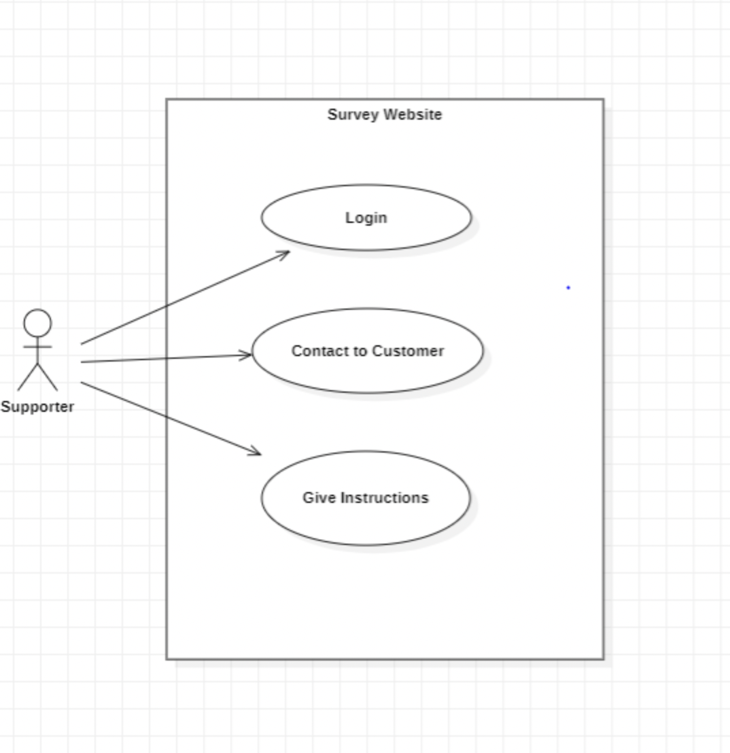

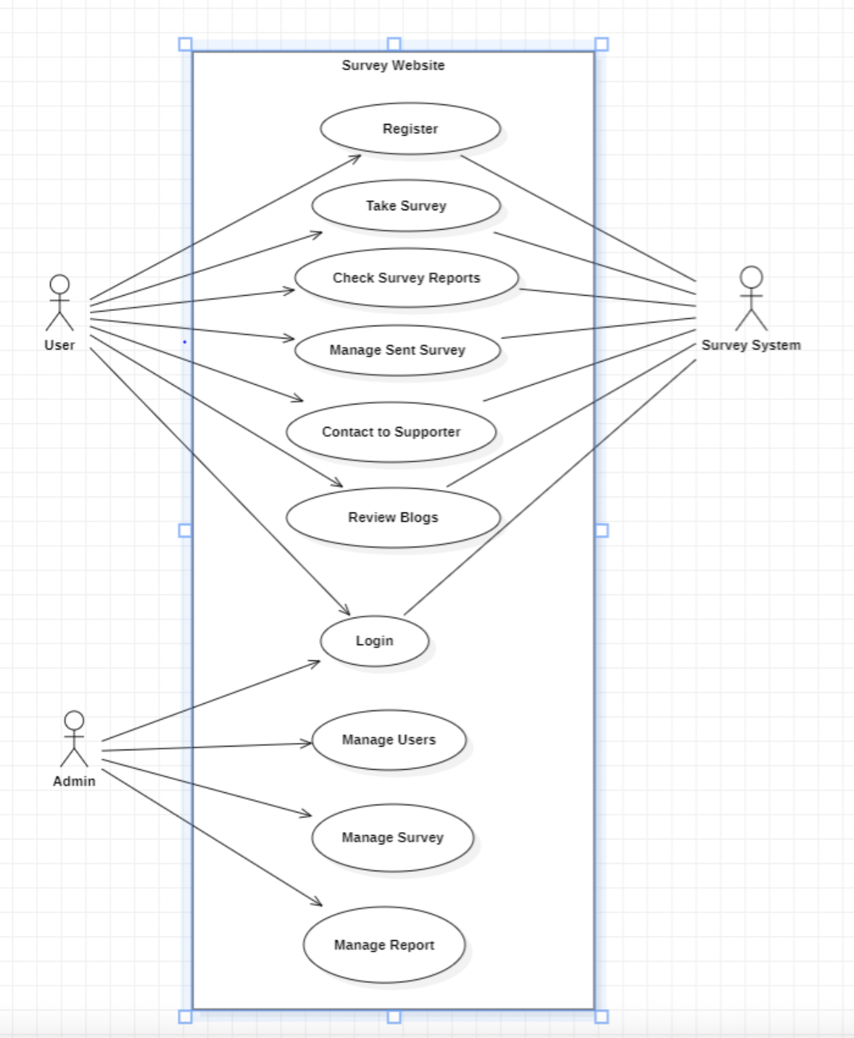

* 1. Sequence Diagram

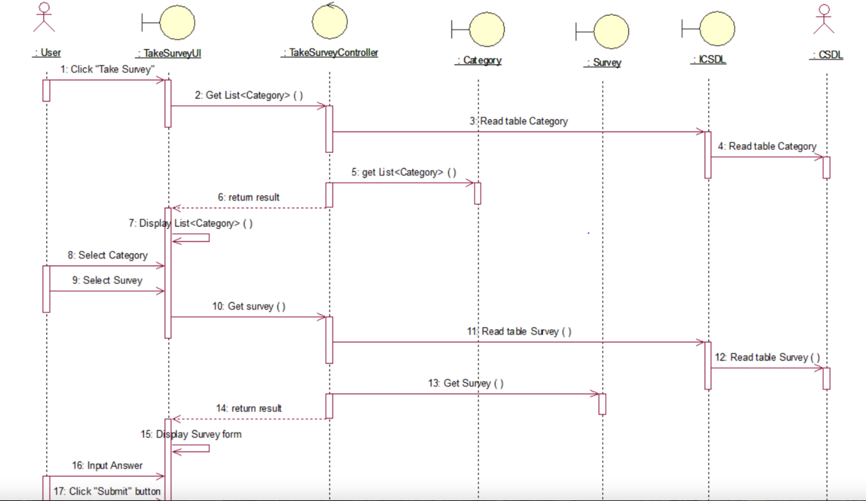

* 1. Class Diagram

